WIRESHARK

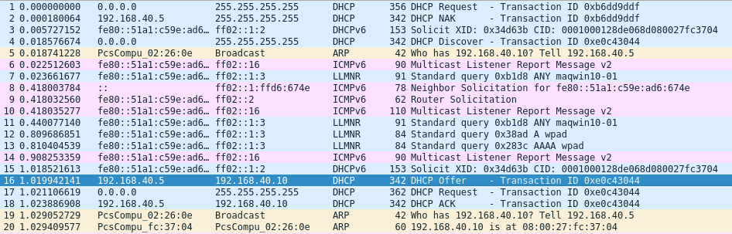
ORIGEN DESTINO TIPO

0.0.0.0 255.255.255.255 DHCPDiscover
192.168.40.5 192.168.40.10 DHCPOffer
0.0.0.0 255.255.255.255 DHCPRequest
192.168.40.5 192.168.40.10 DHCPACK

DHCPDiscover:

El cliente hace un broadcast a toda la red, con el fin de buscar un servidor DHCP

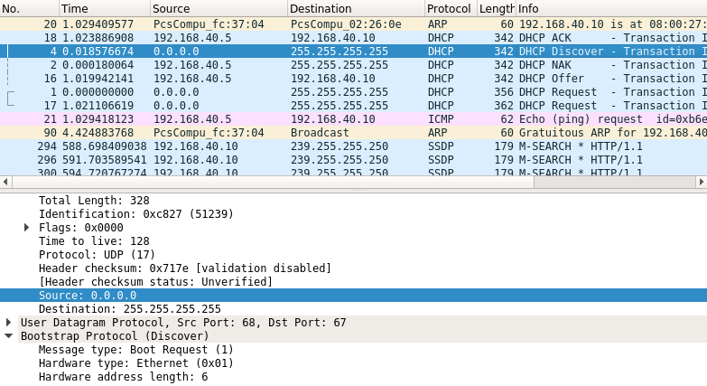

DHCPOffer:
Los servidores que les llega el DHCPDiscover, en este caso solamente a uno (192.168.40.5), responden con una oferta. Ofrece al cliente una ip, máscara, dns, gateway, etc

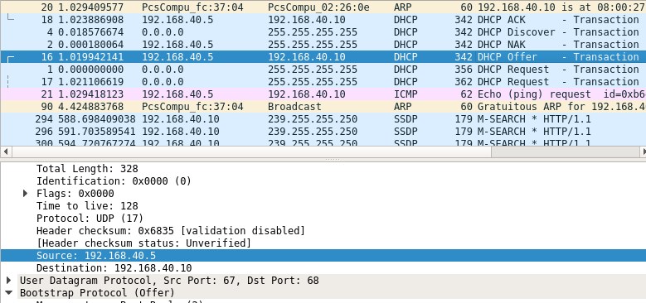
DHCPRequest:

El cliente acepta la oferta. En el caso de que haya más de un servidor, le llegaría más de una oferta de las cuales normalmente elegiría la primera. El cliente difunde por broadcast el servidor elegido

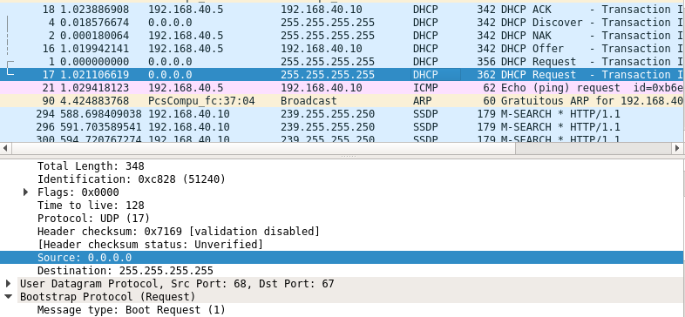
DHCPACK:

Acuse de recibo del servidor DHCP (192.168.40.5)
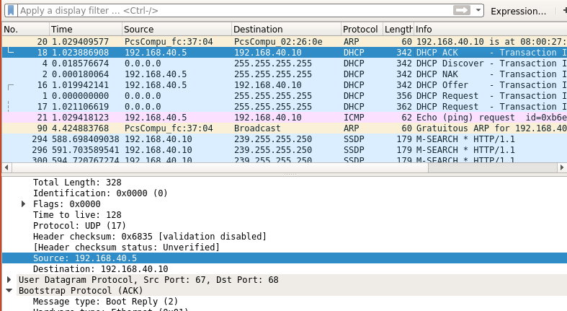
DHPNACK:

No ACK, y luego vuelve a pedir

